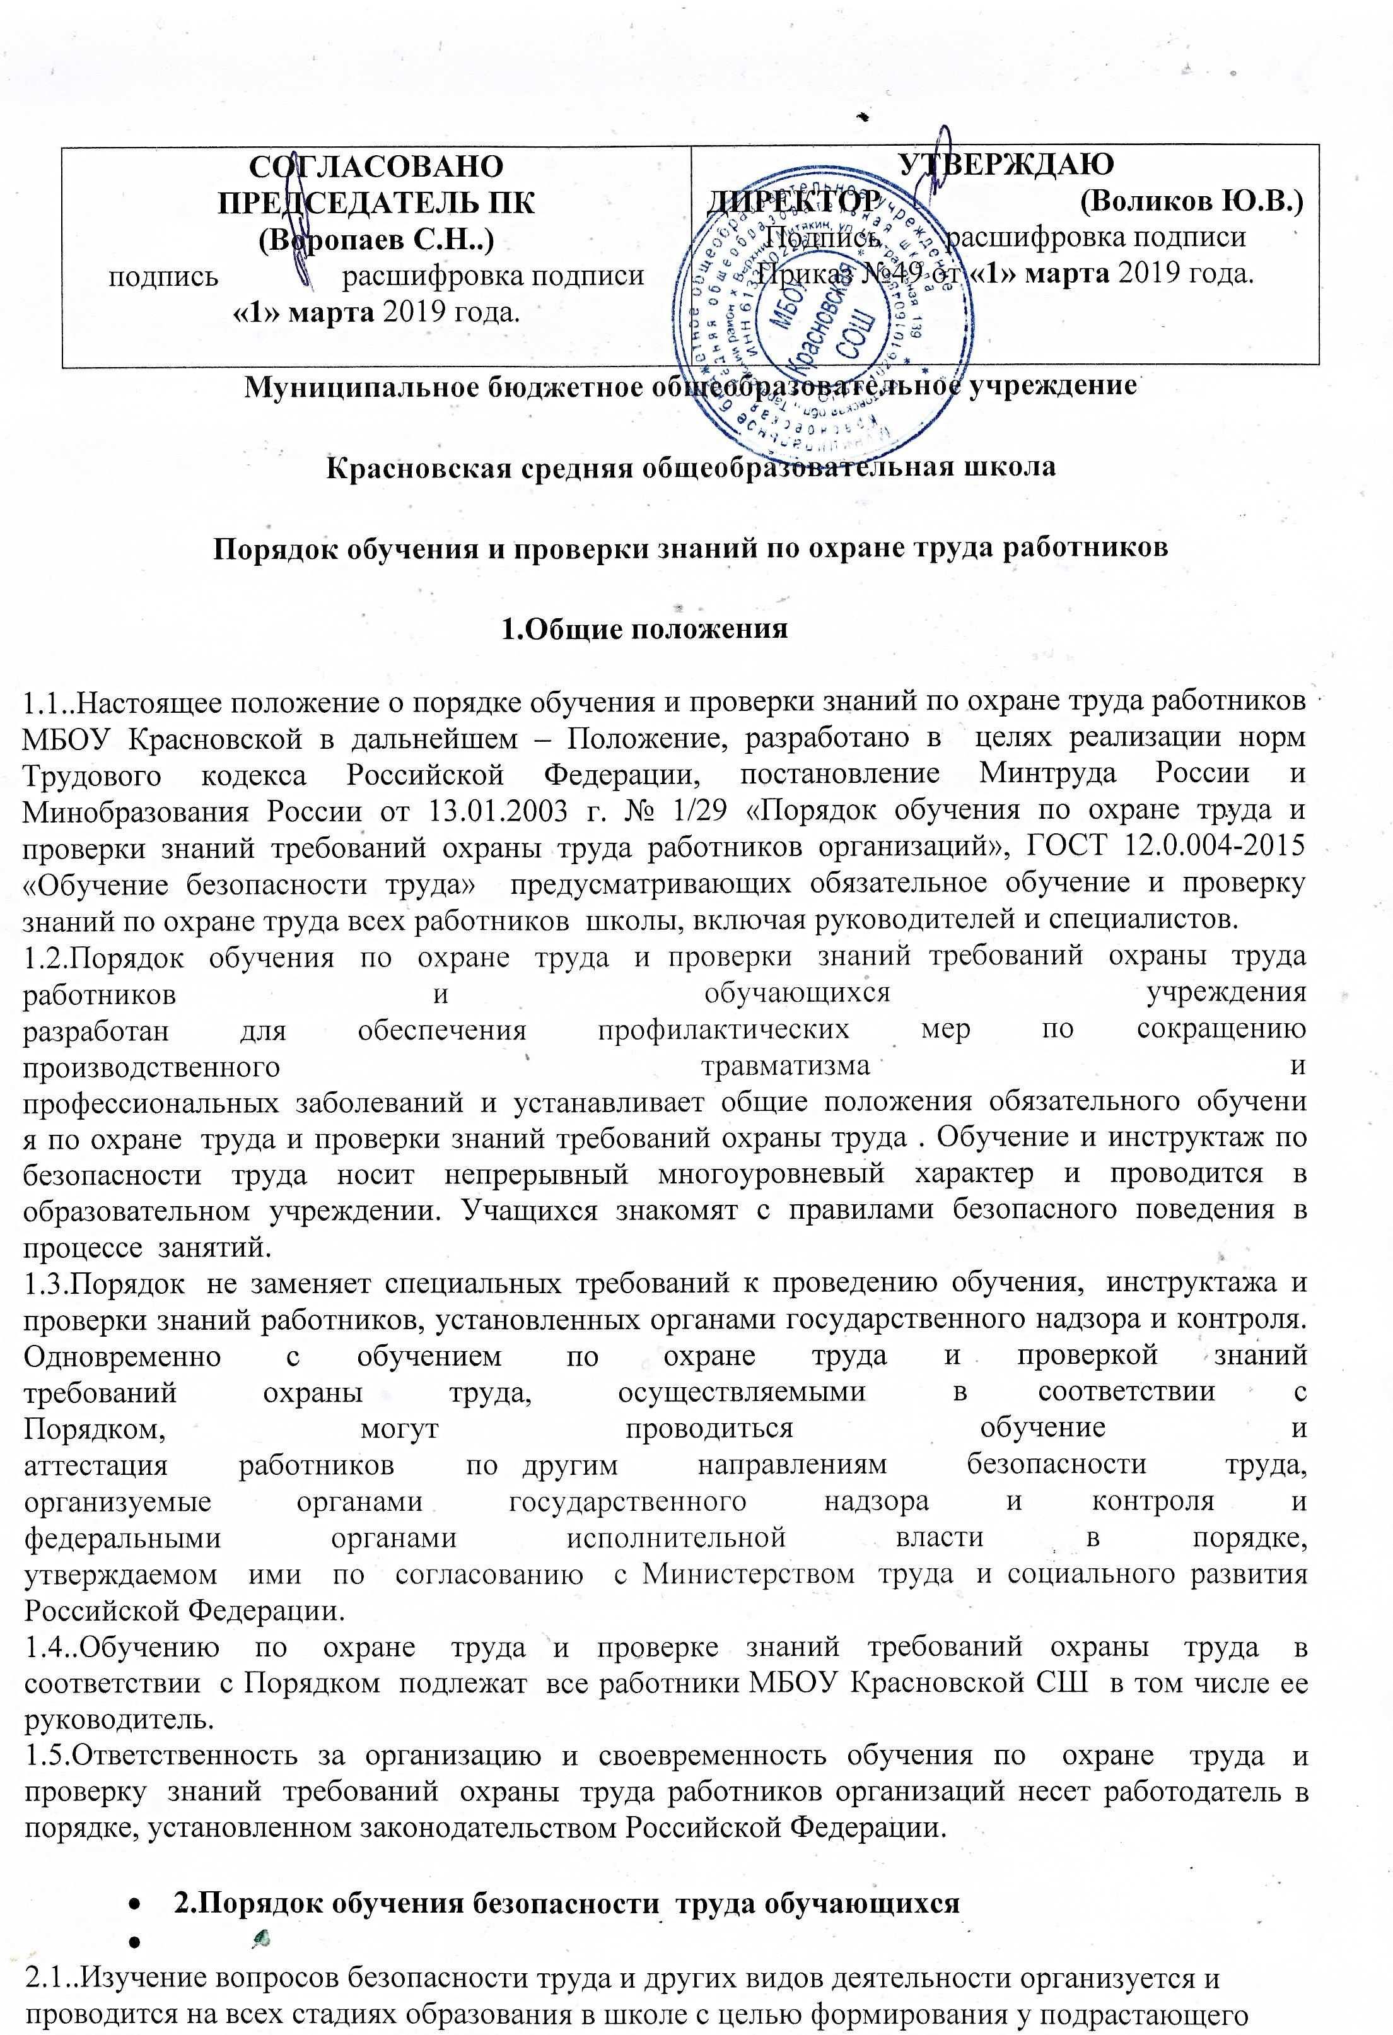поколения сознательного и ответственного отношения к вопросам личной безопасности и безопасности окружающих.
2.2..В школе учащимся прививают основополагающие знания и умения по вопросам безопасности труда и другим видам деятельности в процессе изучения учебных дисциплин. Обучение учащихся (в виде инструктажей) правилам безопасности проводится перед началом всех видов деятельности: при трудовой и профессиональной подготовке, организации общественно-полезного и производительного труда, также при проведении экскурсий, походов, спортивных, кружковых занятий и другой внешкольной и внеклассной работы. О проведении инструктажа делается запись в журнале регистрации инструктажей по охране труда обучающихся, с обязательной записью инструктируемого и инструктирующего.

- 3.Обучение руководителей, специалистов и педагогических работников
3.1Проверка знаний по охране труда у вновь поступивших на работу руководителей, специалистов проводится не позднее одного месяца после назначения (избрания) на должность, для работающих — периодические, не реже одного раза в три года.
3.2..Обучение по охране труда руководителей и специалистов проводится по соответствующим программам по охране труда учебными центрами и другими учреждениями и организациями, осуществляющими образовательную деятельность (далее — обучающие организации), при наличии у них лицензии на право ведения образовательной деятельности, преподавательского состава, специализирующегося в области охраны труда, и соответствующей материально-технической базы.
3.3.Педагогические работники и работники рабочих профессий (далее – работники) могут проходить обучение по охране труда и проверку знаний требований охраны труда в учреждении при наличии комиссии по проверке знаний требований охраны труда, не реже одного раза в три года.
3.4.Обучение и проверка знаний работников проводится по программе разработанной в соответствии с программой Минобразования России или типовой программой Минтруда России.
3.5..Перечень контрольных вопросов для проведения проверки знаний по охране труда разрабатывается соответствующей комиссией с учетом утвержденной программы и должностных обязанностей.
3.6..В процессе обучения по охране труда работников проводятся лекции, семинары, собеседования, индивидуальные или групповые консультации, и т.д., могут использоваться элементы самостоятельного изучения программы по охране труда, модульные и компьютерные программы, а также дистанционное обучение.
- 4.Проверка знаний требований охраны труда
4.1.Проверку теоретических знаний требований охраны труда и практических навыков безопасной работы работников рабочих профессий проводят непосредственные руководители работ в объеме знаний требований правил и инструкций по охране труда, а при необходимости — в объеме знаний дополнительных специальных требований безопасности и охраны труда.
4.2.Руководители и специалисты школы проходят очередную проверку знаний требований охраны труда не реже одного раза в три года.
4.3.Внеочередная проверка знаний требований охраны труда работников независимо от срока проведения предыдущей проверки проводится:
— при введении новых или внесении изменений и дополнений в действующие законодательные и иные нормативные правовые акты, содержащие требования охраны труда. При этом осуществляется проверка знаний только этих законодательных и нормативных правовых актов;
— при вводе в эксплуатацию нового оборудования и изменениях технологических процессов, требующих дополнительных знаний по охране труда работников. В этом случае осуществляется проверка знаний требований охраны труда работников, связанных с соответствующими изменениями;
— при назначении или переводе работников на другую работу, если новые обязанности требуют дополнительных знаний по охране труда (до начала исполнения ими своих должностных обязанностей);
— по требованию должностных лиц федеральной инспекции труда, других органов государственного надзора и контроля, а также федеральных органов исполнительной власти и органов исполнительной власти субъектов Российской Федерации в области охраны труда, органов местного самоуправления, а также работодателя (или уполномоченного им лица) при установлении нарушений требований охраны труда и недостаточных знаний требований безопасности и охраны труда;
— после происшедших аварий и несчастных случаев, а также при выявлении неоднократных нарушений работниками организации требований нормативных правовых актов по охране труда;
— при перерыве в работе в данной должности более одного года. Объем и порядок процедуры внеочередной проверки знаний требований охраны труда определяется стороной, инициирующей ее проведение.
4.4.Для проведения проверки знаний требований охраны труда работников в учреждении приказом директора создается комиссия по проверке знаний требований охраны труда в составе не менее трех человек, прошедших обучение по охране труда и проверку знаний требований охраны труда в установленном порядке.
4.5..В состав комиссии включаются руководитель учреждения, заместитель руководителя, ответственный по охране труда, представитель профсоюзного комитета, а в случаях проведения проверки знаний совместно с другими надзорными органами — представители этих органов (по согласованию)
Комиссия по проверке знаний требований охраны труда состоит из председателя, заместителя (заместителей) председателя, секретаря и членов комиссии.
4.6.Результаты проверки знаний требований охраны труда работников учреждения оформляются протоколом
Протокол подписывают председатель и члены комиссии, принимавшие участие в работе. Протокол сохраняется на срок до очередной проверки.

